**分析机**

分析机（Analytical Engine）算得上是世界上第一台计算机。

十九世纪三十年代，英国数学家、发明家查尔斯·巴贝尔设计了分析机。分析机采用的一些计算机思想延用至今。分析机包括的存储和碾磨，就非常类似于今天计算机中采用的内存和处理器。输入和输出都采用打孔卡（十九世纪Jacquard发明的一种卡片）进行。巴贝尔1834年开始进行分析机的研究工作。他把分析机制造成了由黄铜配件组成，用蒸汽驱动的机器。当时，分析机的出现并没有带来石破天惊的震撼，也没有被广泛的接受。

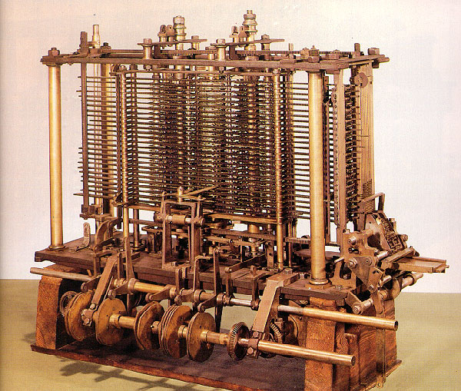

一直要到1890年，同样利用打洞卡为基础，美国统计学家赫曼·霍勒瑞斯（Herman Hollerith）因应美国人口普查局的需要所发明的电动制表机（Electric Tabulating Machine），才开始应用在实务的信息处理上。

巴贝尔的工作得到了Ada Augusta——拉弗拉斯伯爵夫人的大力支持，Ada被广泛认为是世界上第一个程序员。她设计了一个打孔卡片程序用来计算贝努力数列。

目录

• [分析机](http://www.techcn.com.cn/index.php?doc-view-139932.html#1)

• [查尔斯·巴贝奇和他的差分机](http://www.techcn.com.cn/index.php?doc-view-139932.html#3)

• [时光流转 机械计算机降临硅谷](http://www.techcn.com.cn/index.php?doc-view-139932.html#5)

• [早期计算机](http://www.techcn.com.cn/index.php?doc-view-139932.html#7)

* • [查尔斯·巴贝奇简介](http://www.techcn.com.cn/index.php?doc-view-139932.html#9)
* • [参考文献](http://www.techcn.com.cn/index.php?doc-view-139932.html#11)

分析机[回目录](http://www.techcn.com.cn/index.php?doc-view-139932.html" \l "section)

伦敦科学馆的复制品分析机是由英国数学家查尔斯·巴贝奇设计的一种机械式通用计算机。从1837年首次提出这种机器的设计，一直到他去世的1871年，由于种种原因，这种机器并没有被真正的制造出来。但它本身的设计逻辑却非常的先进，是大约100年后电子通用计算机的先驱。

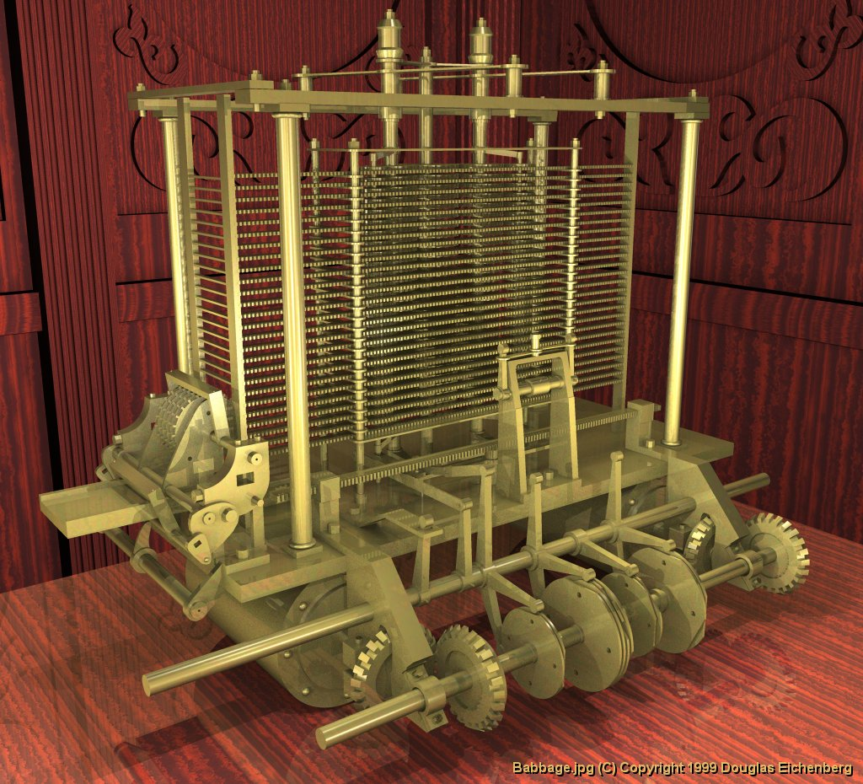

设计  
查尔斯·巴贝奇最初的尝试是所谓的差分机，用来求解对数和三角函数，以致近似计算多项式。因为一些个人和政治上的原因，他意识到需要一种更加通用的机器，于是便开始了分析机的设计。

分析机由蒸汽机驱动，大约有30米长、10米宽。它使用打孔纸带输入，采取最普通的十进制计数。

它的“内存”大约可以存储1000个50位的十进制数（20.7kB)。有一个算术单元可以进行四则运算、比较和求平方根操作。

为这台机器设计的语言类似于今天的汇编语言，而且它被认为是图灵完全的。

查尔斯·巴贝奇和他的差分机[回目录](http://www.techcn.com.cn/index.php?doc-view-139932.html" \l "section)

对于蒸汽朋克文化是图腾一般的存在。在下列网站，你能瞻仰到后人按照巴贝奇的图纸所制造出的精巧绝伦的机械式计算机。



巴贝奇的差分机   
Babbage’s Difference Engine #1 差分机（设计制造，成功）   
Babbage’s Difference Engine #2 大型差分机（设计制造，失败）   
Babbage’s Analytical Engine 分析机（设计，未制造）

由其他人设计制造的几种差分机   
Scheutz brothers’ Difference Engine   
The author’s Meccano Difference Engine #1   
The author’s Meccano Difference Engine #2   
Andrew Carol’s LEGO  Difference Engine （乐高玩具版本）

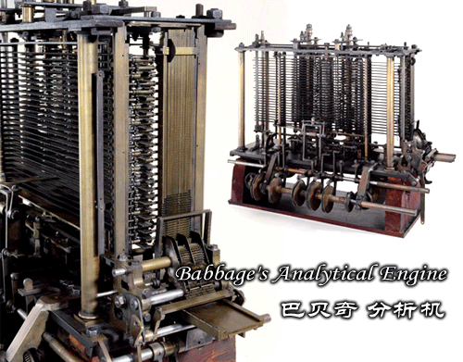

巴贝奇他爸爸是英国银行家，甚是有钱，在巴贝奇小时候就找许多家教辅导他学习。巴贝奇也努力，一路念到剑桥大学，都是班里的尖子生。他从剑桥大学毕业后留校，在数学领域造诣颇深，20多岁就加入了英国皇家学会（牛逼程度相当于毕业没几年的大学生成为了中国科学院院士）。巴贝奇用从20岁到30岁之间的十年时间研制成功了差分机，以其计算速度和精度震惊科学界，也让政府同意出资研究其下一代机械式计算机——大型差分机。但受当时的加工精度限制，巴贝奇又总在工厂加工零部件的同时在图纸上修修改改，经常导致大批量的零件返工。如此折腾了20年，巴贝奇花光了所有的钱，宣布制造失败。然后他用了两年时间总结失败的教训，在50岁的时候，这个倔强的老头子开始设计更为复杂精密的分析机。分析机具有现代电子计算机的全部特征，有它自己设计独特的“键盘”、“显示器”、“CPU”、“内存”等等现代计算机的关键部件，只是不用电源而已。当然，分析机的制造最后还是失败了。左侧的图片就是巴贝奇设计出的这些漂亮机器，差不多在设计完毕200来年才被制造出来。我们的悲哀，也映照着巴贝奇的伟大。

第二个差分机的完成  
英国数学家查尔斯·巴贝奇是可编程计算机的发明者，计算机的先驱。他设计过的计算机器有差分机、分析机和第二个差分机。其中第二个差分机在1849年设计出来却在有生之年只实现了很小一部分。这台机器可以进行相当复杂的数学计算，具有31位精度。

时光流转 机械计算机降临硅谷[回目录](http://www.techcn.com.cn/index.php?doc-view-139932.html" \l "section)

英国数学家查尔斯·巴贝奇是可编程计算机的发明者，计算机的先驱。他设计过的计算机器有差分机、分析机和第二个差分机。其中第二个差分机在1849年设计出来却在有生之年只实现了很小一部分。这台机器可以进行相当复杂的数学计算，具有31位精度。

得益于工程师几年的努力，这份蓝图变成了现实，并在近日安放在了加州Mountain Viewd的计算机历史博物馆。

下面这台引擎花费了伦敦科学博物馆工程师3年半的时间，将会从5月10号开始展出1年。

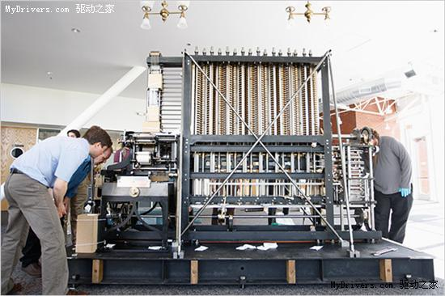

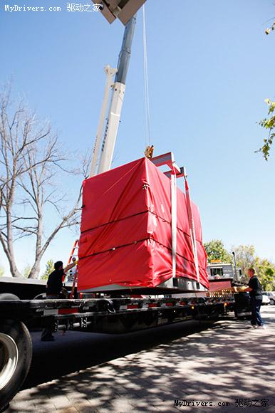

擅长运载装配的英国的Moveright International负责运输这台重达5吨的机器

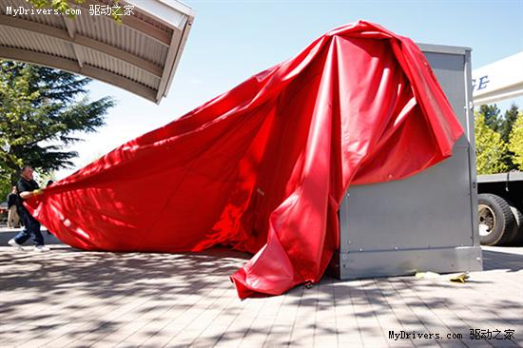

伦敦科学博物馆负责人Horton说，建造这台机器实在太漫长了，花费了45万英镑。

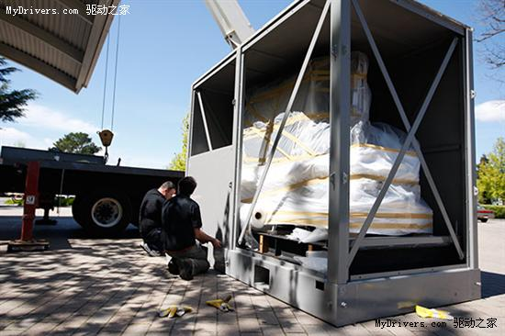

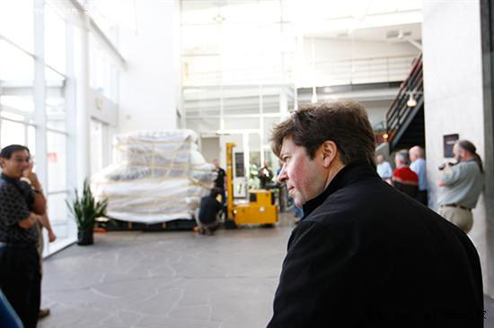

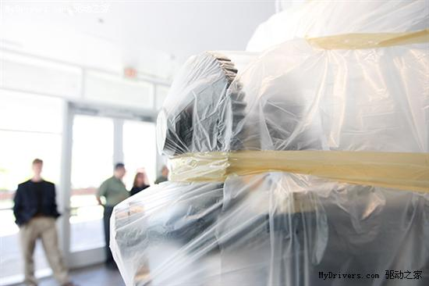

计算机博物馆董事长Shustek说，英国政府资助了他的早期工作，期望以此获得更高精度的导航、科学和工程数据，尽管巴贝奇很聪明，却没能够将其实现。“他的失败并非技术问题，而是管理。一个大问题是，总在半路他又有了新想法，在进行工程项目时不得不学会说‘不’这正是我们现在做的。”

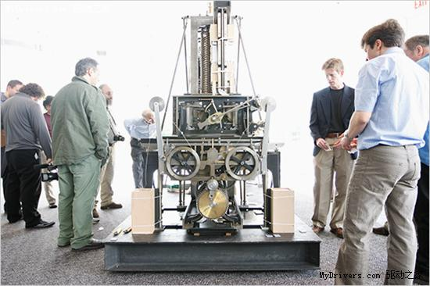

在失去了政府的资助后，巴贝奇仍在继续工作，那是一台更为复杂的机器，称为分析机。这台机器本有希望成为真正的计算机，可以运行包含“条件”、“循环”语句的程序，有寄存器用来存储数据，不过同样没有完成。

1871年，巴贝奇在怨恨失望中去世，甚至《泰晤士报》在讣告中还嘲笑了他的失败。

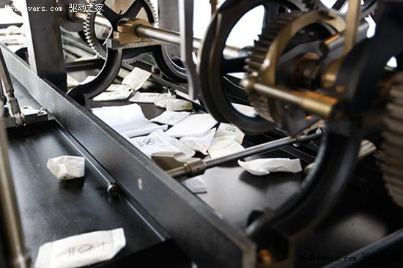  
水是计算机的大敌

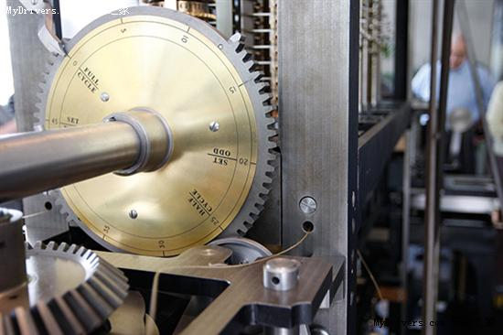

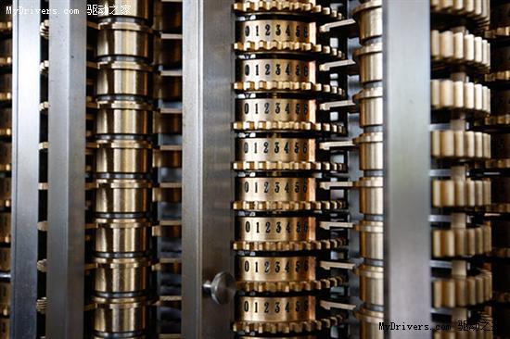

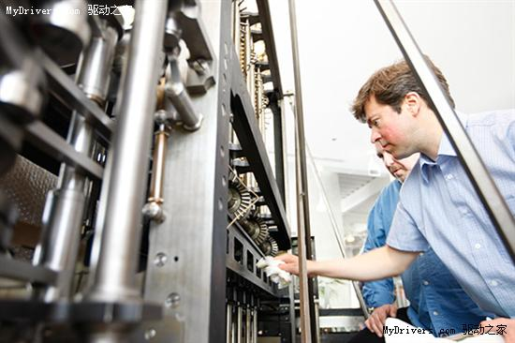

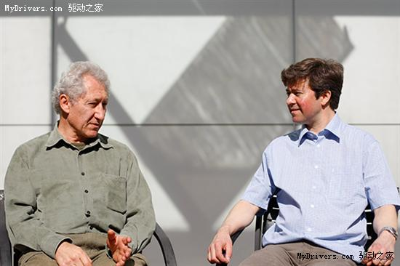

早期计算机[回目录](http://www.techcn.com.cn/index.php?doc-view-139932.html" \l "section)

公元前5世纪，中国人发明了算盘，广泛应用于商业贸易中，算盘被认为是最早的计算机，并一直使用至今。算盘在某些方面的运算能力要超过目前的计算机，算盘的方面体现了中国人民的智慧。

直到17世纪，计算设备才有了第二次重要的进步。1642年，法国人Blaise Pascal（1623-1662）发明了自动进位加法器，称为Pascalene。1694年，德国数学家Gottfried Wilhemvon Leibniz（1646-1716）改进了Pascaline，使之可以计算乘法。后来，法国人Charles Xavier Thomas de Colmar发明了可以进行四则运算的计算器。

现代计算机的真正起源来自英国数学教授Charles Babbage。Charles Babbage发现通常的计算设备中有许多错误，在剑桥学习时，他认为可以利用蒸汽机进行运算。起先他设计差分机用于计算导航表，后来，他发现差分机只是专门用途的机器，于是放弃了原来的研究，开始设计包含现代计算机基本组成部分的分析机。（Analytical Engine）

Babbage的蒸汽动力计算机虽然最终没有完成，以今天的标准看也是非常原始的，然而，它勾画出现代通用计算机的基本功能部分，在概念上是一个突破。

在接下来的若干年中，许多工程师在另一些方面取得了重要的进步，美国人Herman Hollerith（1860-1929），根据提花织布机的原理发明了穿孔片计算机，并带入商业领域建立公司。

查尔斯·巴贝奇简介 [回目录](http://www.techcn.com.cn/index.php?doc-view-139932.html" \l "section)

巴贝奇出生于一个富有的银行家的家庭，曾就读于剑桥大学三一学院。

1812年他协助建立了分析学会，其宗旨是向英国介绍欧洲大陆在数学方面的成就。该学会推动了数学在英国的复兴。   
1814年和1817年先后获得文学学士和硕士学位。   
1815—1827年期间在伦敦从事科学活动，1827—1828年期间在欧洲大陆考察工厂。   
1828—1839年期间在剑桥大学任卢卡斯数学教授（原为伊萨克·牛顿的教席）。

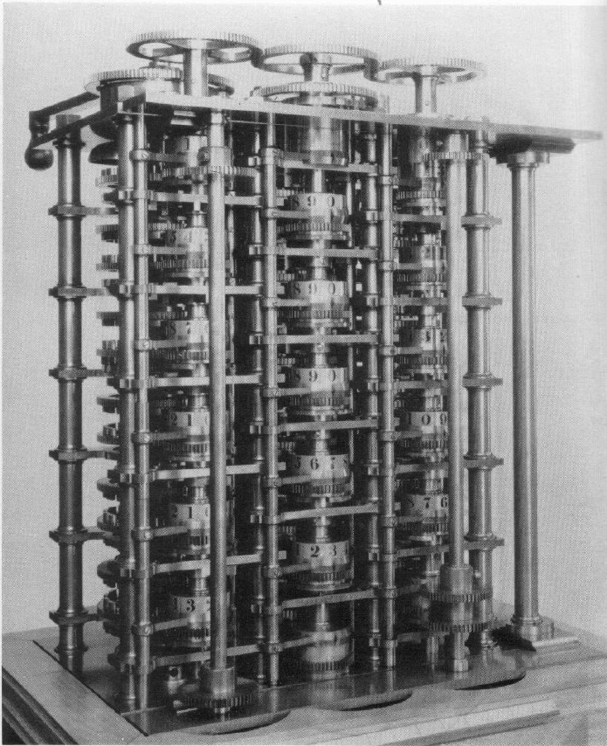

　　巴贝奇在1812/1813年初次想到用机械来计算数学表；后来，制造了一台小型计算机，能进行8位数的某些数学运算。1823年得到政府的支持，设计一台容量为20位数的计算机。它的制造要求有较高的机械工程技术。于是巴贝奇专心从事于这方面的研究。他于1834年发明了分析机（现代电子计算机的前身）的原理。在这项设计中，他曾设想根据储存数据的穿孔卡上的指令进行任何数学运算的可能性，并设想了现代计算机所具有的大多数其他特性，但因1842 年政府拒绝进一步支援，巴贝奇的计算器未能完成。斯德歌尔摩的舒茨公司按他的设计于1855年制造了一台计算器。便真正的计算机则至到电子时代才制成。

 　　巴贝奇在24岁时就被选为英国皇家学会会员。他参与创建了英国天文学会和统计学会，并且是天文学会金质奖章获得者。他还是巴黎伦理科学院、爱尔兰皇家学会和美国科学学院的成员。

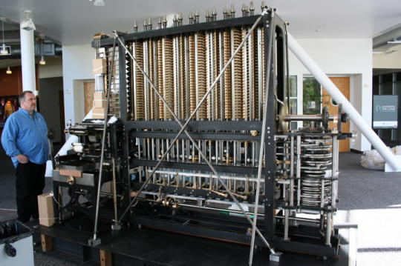

查尔斯·巴贝奇的主要著作   
　　他的主要著作有：

《各种人寿保险机构的比较观点》（1826）   
《关于科学在英国的衰落及其某些原因的思考》（1830）   
《对数表样本》   
《论机器和制造业的经济》（1832）   
《有关征税原则的思考、关于财产税及其免除》（1848）   
《一个哲学家生涯的片段》（1864）   
　　此外，还有以下一些论文：

《机器在数学表计算中的应用》（1822）   
《论用符号表示机器动作的方法》（1826）   
《关于调节机器的应用一般原则的论文》（1829）

参考文献[回目录](http://www.techcn.com.cn/index.php?doc-view-139932.html" \l "section)

[http://zh.wikipedia.org/wiki/æŸ¥å°”æ–¯Â·å·´è´å¥‡](http://zh.wikipedia.org/wiki/æŸ¥å°)  
<http://www.cs.umass.edu/~weems/CmpSci535/Discussion2.html>  
<http://en.wikipedia.org/wiki/Analytical_engine>

→如果您认为本词条还有待完善，请 [**编辑词条**](http://www.techcn.com.cn/index.php?doc-edit-139932.html)